Электронное актирование (ЭА).
ЭА является обязательным и распространяется на контракты, электронные процедуры по которым были размещены с 01.01.2022 г. (подробнее в 44-ФЗ).
Для работы с ЭА (прием, редактирование, публикация и т.д.) в личном кабинете в ЕИС необходимо настроить права доступа для данных документов (ссылка на инструкции по настройке ЕИС https://zakupki.gov.ru/epz/main/public/qa/rubric.html?rubricId=345 ). По всем вопросам настройки ЛК ЕИС необходимо обращаться в техническую поддержку ЕИС.
В АИС ГЗ чтобы получать документы по ЭА, необходимо ввести регистрационные данные для ЭА. Для этого нужно зайти в АИС ГЗ, в левом верхнем углу нажать «Настройки» и далее «Регистрационные данные ЕИС и торговых площадок».
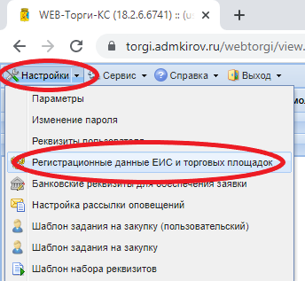
В окне нужно поставить галку «Указать идентификатор ЭД ЕИС» и ввести данные в поля «Идентификатор» и «Срок действия», которые необходимо взять с ЕИС (воспользуйтесь подсказкой «Где взять идентификатор участника ЭД ЕИС?» Обратите внимание, «Срок действия» заполняется в ЕИС вручную, ставится дата, выбранная вами (например, дата окончания вашего сертификата).
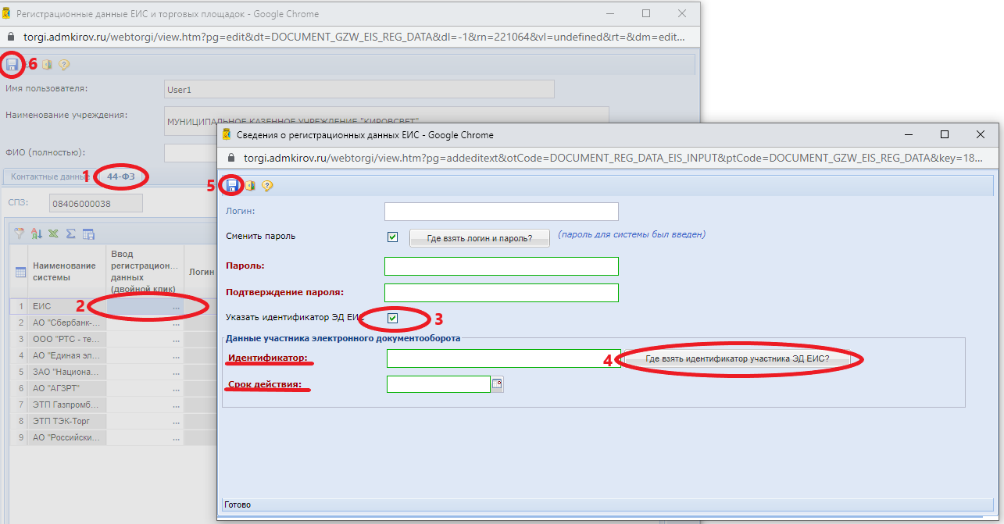
В данный момент с ЕИС документы и информация по ЭА загружаются согласно регламента каждые 20 минут. Чтобы увидеть документы в АИС ГЗ необходимо зайти в папку «Электронное актирование», далее «Документ о приемке» и нажать на фильтр «На рассмотрении».
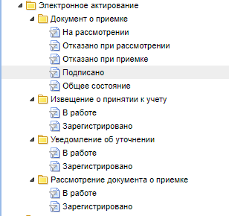
В данном фильтре отображаются документы, которые вам выслали поставщики. Их можно просмотреть, в том числе прикрепленные файлы, и затем сделать три действия на выбор.
- «Сформировать извещение о приемке». Данную кнопку следует нажимать только для Счет фактуры (стоит только один этот «Тип документа»). Если указан не только данный тип («счет фактура, документ о передаче» или «документ о передаче»), то доступны только следующие два действия, которые указаны в п.2 и п.3.
Формируемый документ попадает в папку «Извещение о принятии к учету», фильтр «В работе».
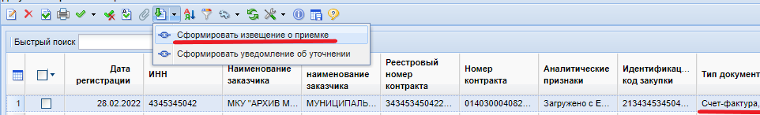
- «Сформировать уведомление об уточнении». Данную кнопку необходимо нажимать в случае ошибок со стороны поставщика в документе о приемке.
Формируемый документ попадает в папку «Уведомление об уточнении», фильтр «В работе».
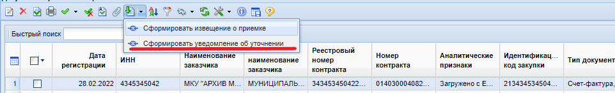
- «Сформировать рассмотрение документа о приемке». Данную кнопку необходимо нажимать, если вы согласны с документом о приемке, полученным от поставщика.
Формируемый документ попадает в папку «Рассмотрение документа о приемке», фильтр «В работе».
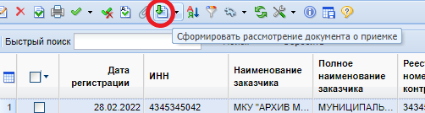
При формировании любого документа, который был указан выше, необходимо его заполнить в соответствии с требованиями; если нужно, то прикрепляете документы по скрепке «Прикрепленные файлы». После заполнения необходимо отправить по кнопке «Отправить документ в ЕИС». В ЕИС документ приходит в раздел «Реестр документов об исполнении контрактов», в котором необходимо опубликовать документ.
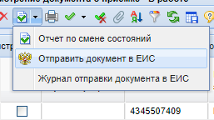

Если было сформировано рассмотрение документа о приемке, затем опубликовано в ЕИС, то далее нужно перейти в личном кабинете в ЕИС в сам контракт в «Реестр контрактов» во вкладку «Документы». В ней вы увидите информацию об исполнении контракта (с синим знаком «@»), у которого нужно нажать на кнопку «Запросить документы об исполнении контракта» в выпадающем меню.
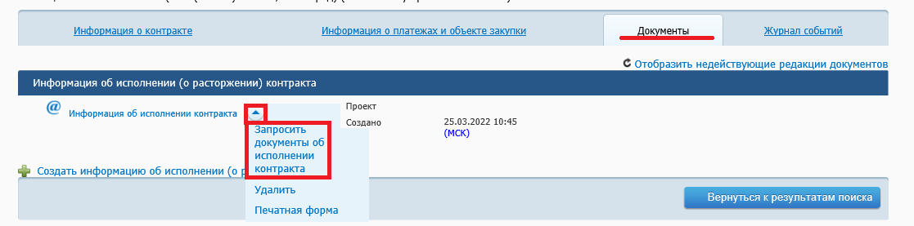
После этого необходимо опубликовать полученное исполнение, которое появится в АИС ГЗ на следующий день. На основании подгруженного документа в АИС ГЗ делается исполнение с платежным поручением. Обратите внимание, что исполнение контракта в части приемки в таких случаях делать не надо.

